Крупнейшие налогоплательщики
и декларация по налогу на имущество
Обращаем внимание на Приказ ФНС России от 17.03.2025 N ЕД-7-21/208@.

 | ИЗ ДОКУМЕНТА ВЫ УЗНАЕТЕ  С декларации за 2025 год крупнейшие налогоплательщики станут указывать код любой территориальной налоговой по месту нахождения недвижимости в пределах субъекта РФ, базу по которой считают по среднегодовой стоимости. Правило будет работать, если этот субъект РФ для налогового периода, за который подают декларацию, не установил нормативы отчислений от налога в местные бюджеты.
 | КАК НАЙТИ ДОКУМЕНТ В КОНСУЛЬТАНТПЛЮС  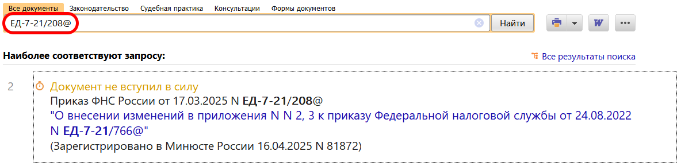
 | ДОПОЛНИТЕЛЬНАЯ ИНФОРМАЦИЯ  Как заполнить декларацию по налогу на имущество, расскажет Готовое решение: Порядок заполнения декларации по налогу на имущество организаций (ф. по КНД 1152026).
 | 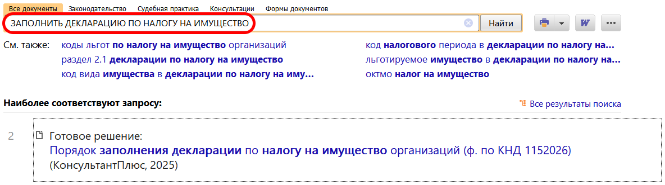
1

